目錄
系統需求 1
Google Play下載連結 1
系統設置 1
主畫面 2
新增子機 2
修改子機 3
修改主機 4
切換子機頻道 5
刪除子機 6

系統需求
APP名稱: Remote Control Center
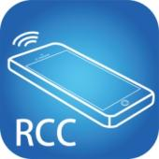
Android 版本2.2以上
大小: 1.7M

Google Play下載連結
https://play.google.com/store/apps/details?id=sct.com.remotecontrolcenter

Google Play 下載QR碼


系統設置
開始設置之前，需先把主機-子機-交換機-無線路由器連接起來
手機使用WIFI連接，手機需手動更換IP 位址與主機/子機在同網段
系統 IP 設定預設為 Auto IP，在本模式下會自動配發 169.254.x.x (子網路遮罩: 255.255.0.0) 之 IP，用戶亦可自行設定為 DHCP 或是固定IP 模式，設定方法請參考產品說明書(網頁設定章節之 IP Setup 說明)。

取得子機 IP 方法有兩種方式:
1.在開機時右下角所顯示的 Local IP
2.開機後由遙控器按 [MENU] [1] [ENTER] , 可在螢幕上顯示出子機的 IP位址(IP Address)

主畫面
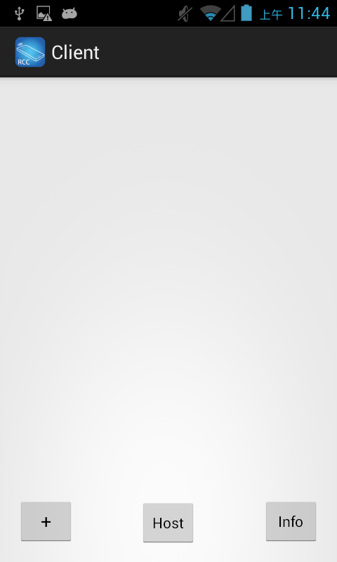
第一次使用此軟體會進入Client頁面

左下「+」新增Client端設備
中下「Host」進入設定Host頁面
右下「Info」顯示Info訊息

新增子機
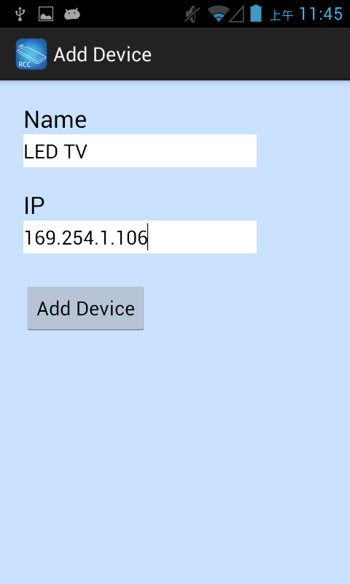

點選主頁面左下「+」之按鍵後進入「Add Device」頁面
將設備名稱及IP輸入完成後按下「Add Device」鍵，即可完成新增
注意：名稱及IP皆不可重複

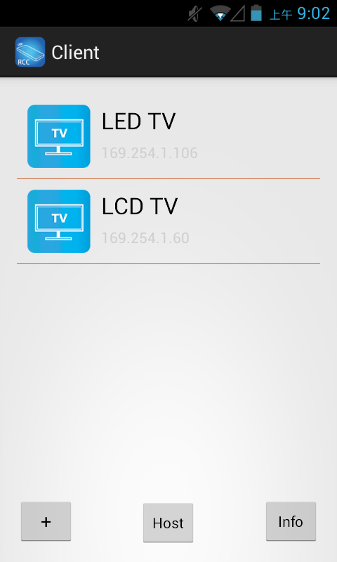

完成新增後返回主頁面，即可看見所新增的Client設備

修改子機
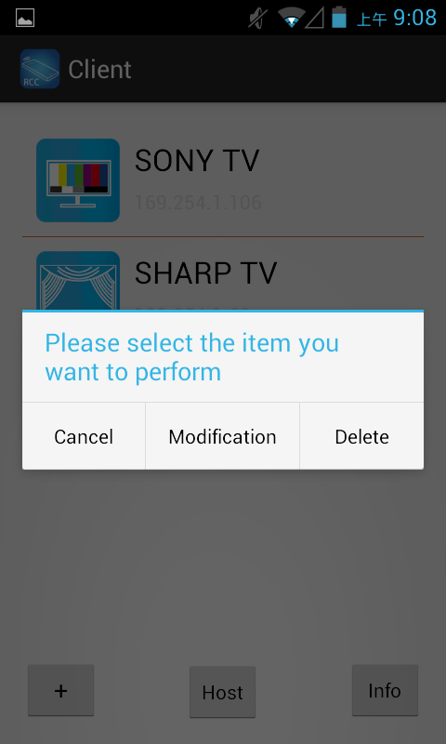

於Client頁面長按設備名稱，點擊對話框中間的「Modification」鍵進行修改

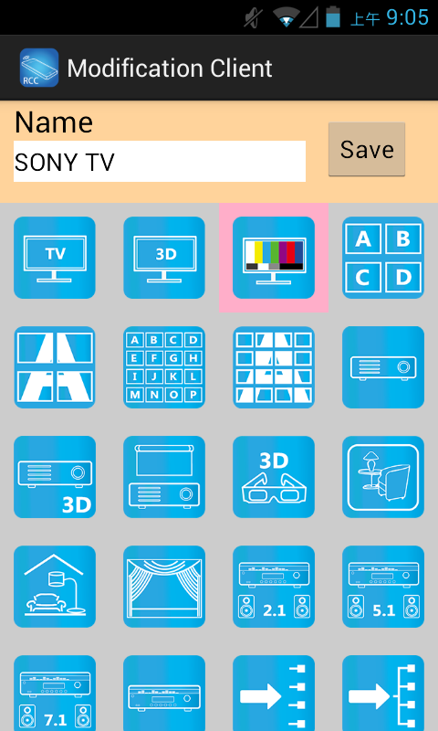

輸入名稱及點選圖示後按下頁面右上的「Save」鍵便可完成修改
注意: IP address無法修改，若IP輸入錯誤請刪除Client後重新新增

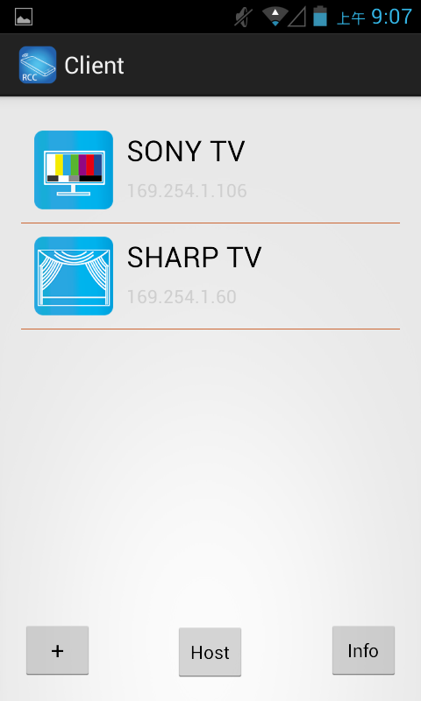

返回Client頁面可發現名稱及圖示已修改完成

修改主機
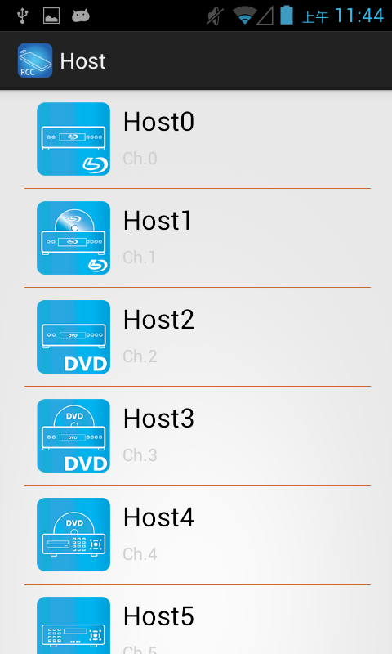
點選主頁面中下「Host」鍵即可進入Host頁面
長按Host名稱進入修改頁面

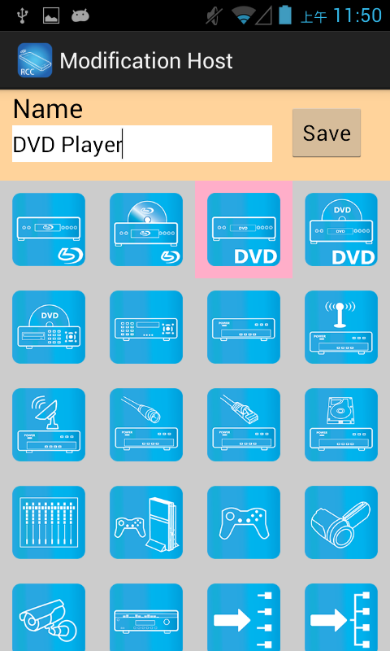

輸入名稱及點選圖示後按下頁面右上的「Save」鍵便可完成修改

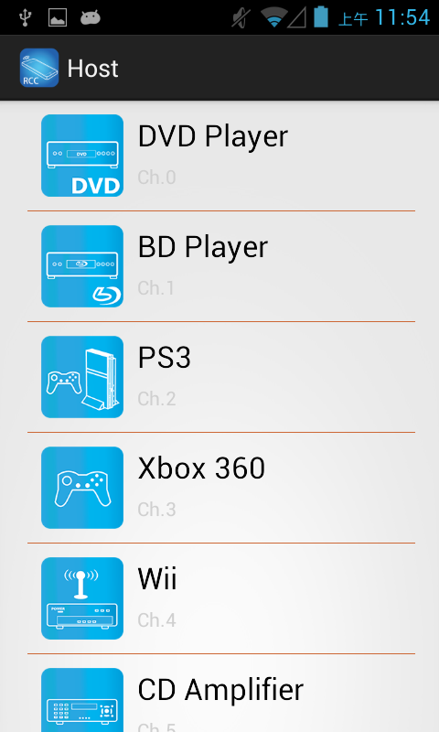

返回Host頁面可發現名稱及圖示已修改完成

切換子機頻道

點選Client設備名稱進入Channel切換頁面

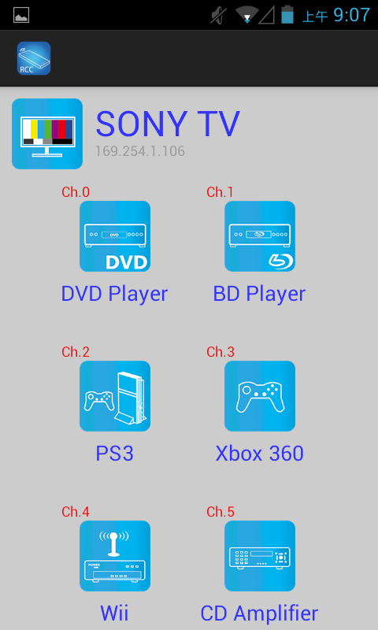

注意: 即使Host不存在，畫面仍會顯示全部16個頻道供切換

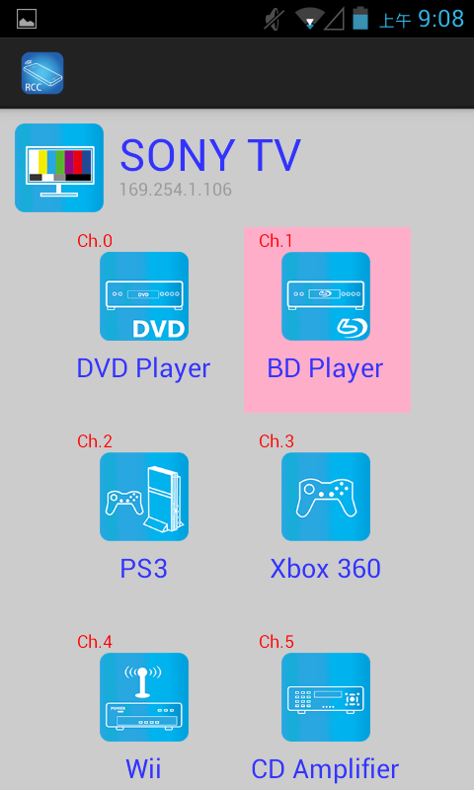

點選Channel後該欄位的顏色更會改變並立即切換畫面
注意:若點選到不存在的頻道將無法顯示畫面

刪除子機

長按Client名稱叫出選擇對話框

點擊對話框右邊的「Delete」鍵便會跳出確認對話框

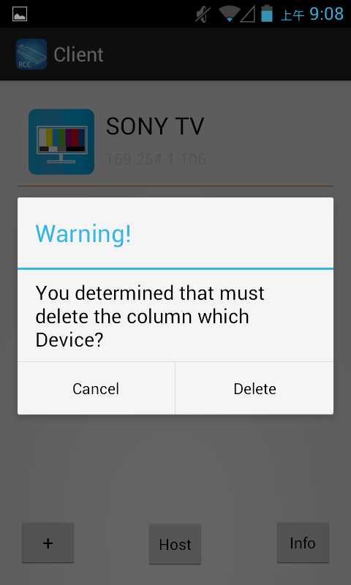

按下「Delete」即可刪除該設備

